Lernkarten zu Rasen- / Wiesenansaat / Bodenvorbereitung (Kap 3 / S. 35 – S. 46)
3
1
3 Phasen-Prinzip AAZ: 1) Ausfüllen / 2) Ausschneiden / 3) Zusammenkleben
Ablegen in beschrifteten Umschlag. (Tipp: ……. wieder durcharbeiten als Prüfungsvorbereitung)
Garantierter Lernerfolg: Lernen ist Eigenaktivität = selber machen.
Konkret: Immer selber in den Quellen (Fachkundeordner; Arbeitsblätter) nachschlagen und selber handschriftlich aufschreiben.
Umgangssprachlich heisst es: humusieren  Korrekter Fachbegriff: Oberboden einbauen  a) Wie heisst die Schicht unter dem Oberboden und welche minimale Einbautiefe?  b) Oberbodeneinbaustärke bei Rasen ist wie viele cm. minimal ? ((S. 35, Kästchen)  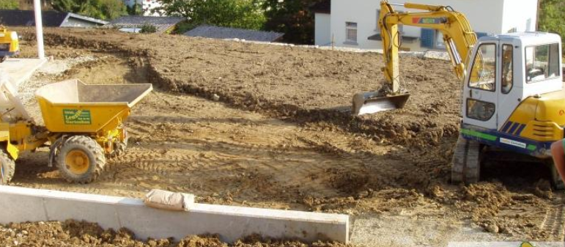 |  | …………………………………………………………………………………..  …………………………………………………………………………………..  …………………………………………………………………………………..  …………………………………………………………………………………..  …………………………………………………………………………………..  …………………………………………………………………………………..
a) Auf welche Genauigkeit muss die Grobplanie ausgeführt werden ? (Baggerarbeit mit Handbeihilfe= Schaufelplanie)  b) Reinplanie (=abkräulen) Wie ist die Planiegenauigkeit bei Rasenflächen? |  | …………………………………………………………………………………..  …………………………………………………………………………………..  …………………………………………………………………………………..  …………………………………………………………………………………..  …………………………………………………………………………………..  …………………………………………………………………………………..
Wieso sollte ich nicht zu tief fräsen (Bild unten) ? Welche Frässtiefe ist zu empfehlen?  Wieso sollte ich nicht zu lange fräsen? (an der gleichen Stelle nicht zu oft durchfräsen?  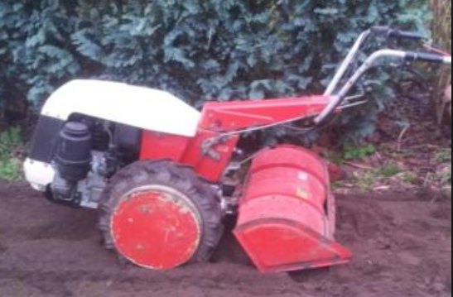 |  | …………………………………………………………………………………..  …………………………………………………………………………………..  …………………………………………………………………………………..  …………………………………………………………………………………..  …………………………………………………………………………………..  …………………………………………………………………………………..
Was muss bei der Reinplanie alles raus und abgeführt werden? (S.36).  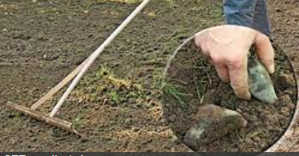  a) Frassspuren von? ………………….  b)Benenne drei verschiedene Bekämpfungsmassnahmen (S. 94-96) |  | …………………………………………………………………………………..  …………………………………………………………………………………..  …………………………………………………………………………………..  …………………………………………………………………………………..  …………………………………………………………………………………..  …………………………………………………………………………………..
Wieso ist die Reinplanie erhöht zum Anschluss an Belagsflächen zu erstellen? Erkläre.  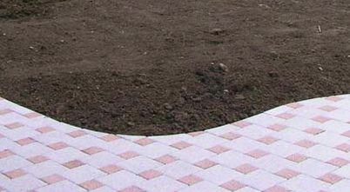 |  | …………………………………………………………………………………..  …………………………………………………………………………………..  …………………………………………………………………………………..  …………………………………………………………………………………..  …………………………………………………………………………………..  …………………………………………………………………………………..
S. 38 :  a) Gattungsname des Grases rechts ?  b) Schreibe drei Haupteigenschaften auf ? | 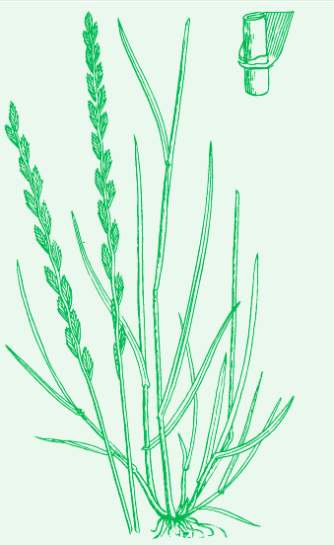 | …………………………………………………………………………………..  …………………………………………………………………………………..  …………………………………………………………………………………..  …………………………………………………………………………………..  …………………………………………………………………………………..  …………………………………………………………………………………..
S. 38 :  a) Gattungsname des Grases rechts ?  b) Schreibe drei Haupteigenschaften auf ? | 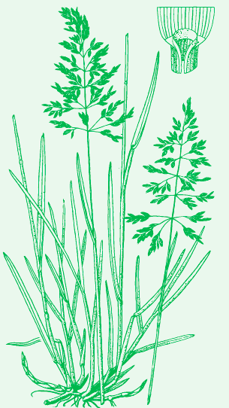 | …………………………………………………………………………………..  …………………………………………………………………………………..  …………………………………………………………………………………..  …………………………………………………………………………………..  …………………………………………………………………………………..  …………………………………………………………………………………..
S. 38 :  a) Gattungsname des Grases rechts?  b) Schreibe drei Haupteigenschaften auf ? | 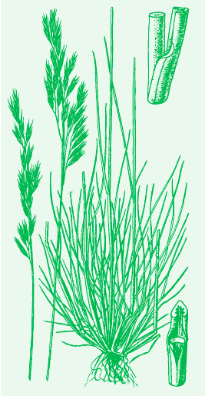 | …………………………………………………………………………………..  …………………………………………………………………………………..  …………………………………………………………………………………..  …………………………………………………………………………………..  …………………………………………………………………………………..  …………………………………………………………………………………..
Lösungen Rasendossier  a) Wieso werden Rasensaatgutmischen angesät?  Was ist der Vorteil?  Erkläre. |  | …………………………………………………………………………………..  …………………………………………………………………………………..  …………………………………………………………………………………..  …………………………………………………………………………………..  …………………………………………………………………………………..  …………………………………………………………………………………..
(S. 39)  Rasensaatzeitpunkt wählen.  Bei welchen Temperaturen findet das optimale Rasenwachstum statt?  Unerwünscht im Rasen: Hirse. Ab welcher Bodentemp. ist Hirse dem Rasen überlegen? (beim Keimen)  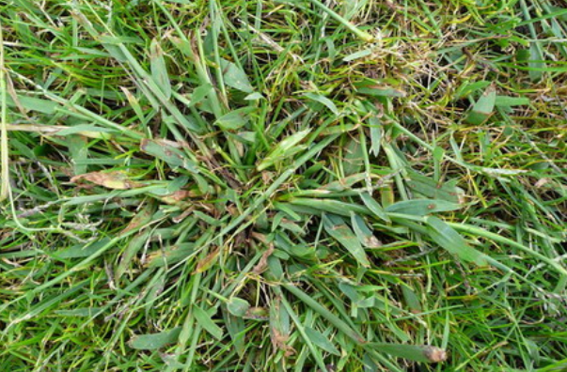  Sieht ziemlich „grusig“ aus. Für die Natur jedoch nicht so schlimm. Pflanze erholt sich.  Wie nennt sich das „Phänomen“? |  | …………………………………………………………………………………..  …………………………………………………………………………………..  …………………………………………………………………………………..  …………………………………………………………………………………..  …………………………………………………………………………………..  …………………………………………………………………………………..
a) Saatgutmenge bei Handansaat für Hausrasen?  b) wie bringe ich das Saatgut möglichst gleichmässig aus? Beschreibe:  c) Was trage ich unter meinen Schuhen bei dieser Tätigkeit von b)? |  | …………………………………………………………………………………..  …………………………………………………………………………………..  …………………………………………………………………………………..  …………………………………………………………………………………..  …………………………………………………………………………………..  …………………………………………………………………………………..
Was bezweckt dieses wunderbare Teil? Erkläre?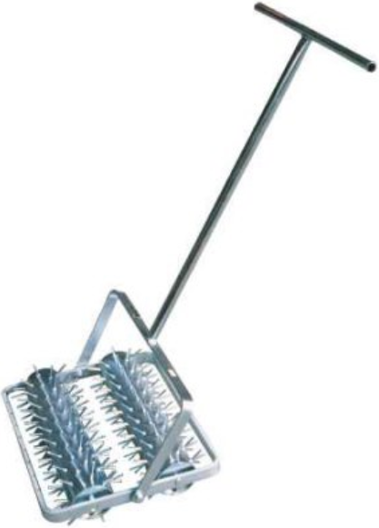 |  | …………………………………………………………………………………..  …………………………………………………………………………………..  …………………………………………………………………………………..  …………………………………………………………………………………..  …………………………………………………………………………………..  …………………………………………………………………………………..

….schon einiges geschafft.
ES GEHT WEITER….
Ein Wort zu VORWALZEN.  Lösungen Rasendossier  a)  Vorwalzen macht man nach dem Fräsgang. Was bezweckt VORWalzen?  Erkläre.  Lösungen Rasendossier  b) Was bezweckt Walzen nach der Rasenansaat und nach dem Einigeln des Saatgutes?  Erkläre | …………………………………………………………………………………..  …………………………………………………………………………………..  …………………………………………………………………………………..  …………………………………………………………………………………..  …………………………………………………………………………………..  …………………………………………………………………………………..
(S. 41)  Erster Schnitt  a) Nach welcher erreichten Wuchshöhe sollte der erste Schnitt durchgeführt werden?  b) Wie viele cm beträgt die ideale Schnitthöhe?  c) Um welches Mass (relativ zur erreichten Wuchshöhe vor dem Schnitt) sollte das Gras zurückgeschnitten werden? | …………………………………………………………………………………..  …………………………………………………………………………………..  …………………………………………………………………………………..  …………………………………………………………………………………..  …………………………………………………………………………………..  …………………………………………………………………………………..
ZU SCHATTENRASEN:  a) Wieso sollte Schattenrasen etwas länger belassen werden? Erkläre.  b) Wieso sollte Schattenrasen weniger tief geschnitten werden als normaler Rasen?  Erkläre. | …………………………………………………………………………………..  …………………………………………………………………………………..  …………………………………………………………………………………..  …………………………………………………………………………………..  …………………………………………………………………………………..  …………………………………………………………………………………..
(S. 41)  Was ist auf dem Bild dargestellt?  Wie nennt sich diese Tätigkeit mit Fachbegriff?  Das Wort beginnt mit ch.  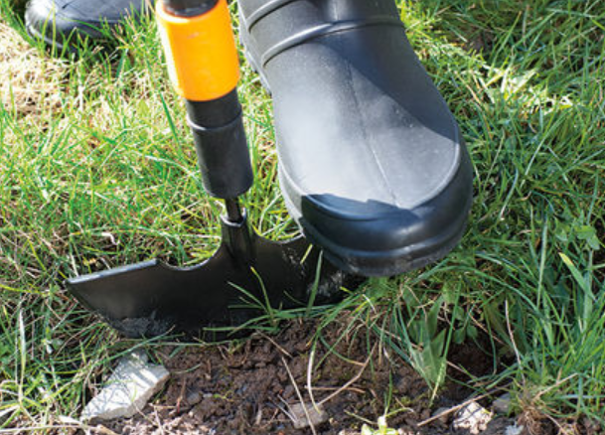 | …………………………………………………………………………………..  …………………………………………………………………………………..  …………………………………………………………………………………..  …………………………………………………………………………………..  …………………………………………………………………………………..  …………………………………………………………………………………..

Gehe zu Kapitel 7 / S. 234 (bis 242)  Gehe zu Kapitel 6 / Seite 14:  Lese den Abschnitt zu Schnitthöhen durch:  Faustregeln zu Schnitthöhen abschreiben und hier rechts eintragen. |  | …………………………………………………………………………………..  …………………………………………………………………………………..  …………………………………………………………………………………..  …………………………………………………………………………………..  …………………………………………………………………………………..  …………………………………………………………………………………..
Seite 235 / 15  a) Mähertyp?  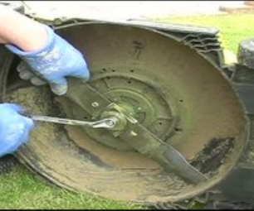 | Seite 235 / 15  b) Mähertyp?  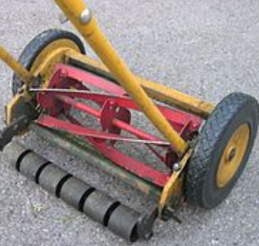  c) Vorteil dieses Typs?  (gibt es auch motorisiert) | …………………………………………………………………………………..  …………………………………………………………………………………..  …………………………………………………………………………………..  …………………………………………………………………………………..  …………………………………………………………………………………..  …………………………………………………………………………………..
Seite 236:  Schnittgut liegen lassen.  a) 3 Vorteile aufschreiben.  b) 2 Nachteile aufschreiben. |  | …………………………………………………………………………………..  …………………………………………………………………………………..  …………………………………………………………………………………..  …………………………………………………………………………………..  …………………………………………………………………………………..  …………………………………………………………………………………..
Seite 240 / 17  a) Wie heisst das Gerät?  b) Was bezweckt der Einsatz dieses Gerätes? Verwende in deiner Erklärung die Wörter Rasenfilz.  und senkrecht.  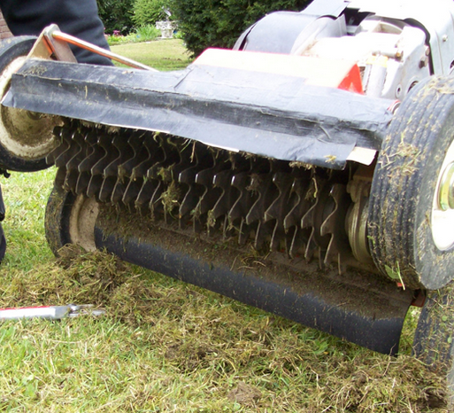 |  | …………………………………………………………………………………..  …………………………………………………………………………………..  …………………………………………………………………………………..  …………………………………………………………………………………..  …………………………………………………………………………………..  …………………………………………………………………………………..
Wie kriegt man solche Löcher in den Rasen?  a) Welches Gerät bzw. welche Maschine?  b) Was bezwecke ich mit der Arbeit?  (S. 241 / 18)  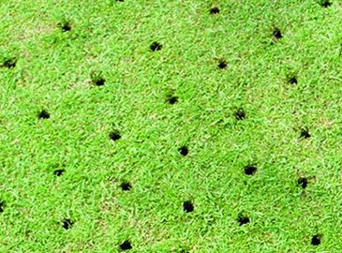 |  | …………………………………………………………………………………..  …………………………………………………………………………………..  …………………………………………………………………………………..  …………………………………………………………………………………..  …………………………………………………………………………………..  …………………………………………………………………………………..
Zurück zu Kap. 3 / Seite 45  Rollrasen  a) 5 Vorteile aufschreiben  b) 1 Nachteil aufschreiben  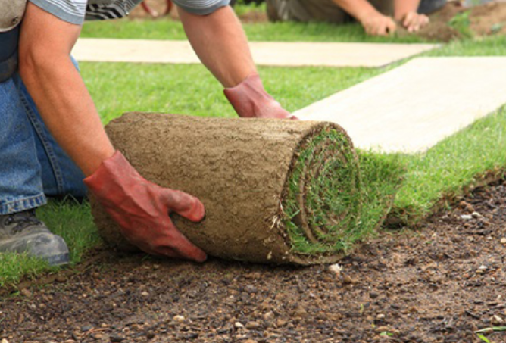 |  | …………………………………………………………………………………..  …………………………………………………………………………………..  …………………………………………………………………………………..  …………………………………………………………………………………..  …………………………………………………………………………………..  …………………………………………………………………………………..  …………………………………………………………………………………..
Wieso ist der Rollrasen nach dem Verlegen zu wässern? Erkläre. |  | …………………………………………………………………………………..  …………………………………………………………………………………..  …………………………………………………………………………………..  …………………………………………………………………………………..  …………………………………………………………………………………..  …………………………………………………………………………………..
S. 46  Nach wie vielen Tagen kann ein Rollrasen in der Regel betreten werden?  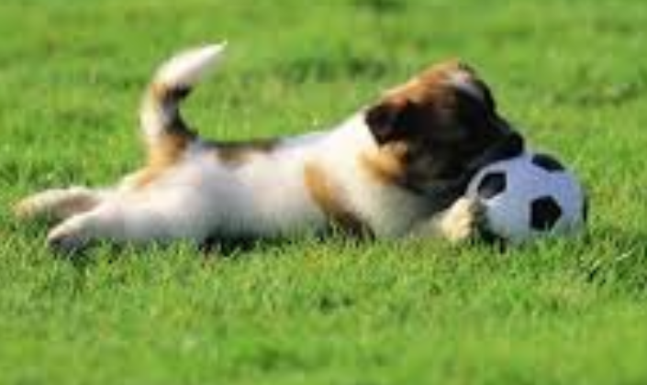 |  | …………………………………………………………………………………..  …………………………………………………………………………………..  …………………………………………………………………………………..  …………………………………………………………………………………..  …………………………………………………………………………………..  …………………………………………………………………………………..
Juhui, geschafft

